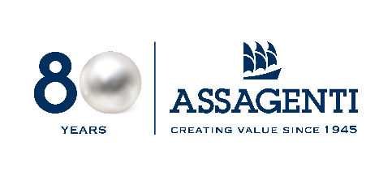

Comunicato stampa

GENOA SHIPPING WEEK, PER I GIOVANI
UNA KERMESSE FRA PASSATO E FUTURO
Lunedì 13, Sala Maestrale dei Magazzini del Cotone, un appuntamento unico
per accendere i riflettori sul mare, i porti, la città di Genova e il… navigare

Più di un milione di occupati nel cluster marittimo italiano; nel mondo più di 8 milioni occupati nei soli porti attraverso il quale transita più dell’80% delle merci, dalle materie prime ai prodotti finiti consumati nel mondo. Siamo proprio sicuri che le tematiche relative a questo settore, che si chiami blu economy o cluster marittimo, riguardi una “ristretta” cerchia di addetti ai lavori. La giornata di apertura della Genoa Shipping Week, l’appuntamento internazionale organizzato da Assagenti e quindi dagli agenti marittimi genovesi, attirando a Genova più di 3000 persone provenienti da cinque continenti, darà una risposta chiara e diretta: “NO”.
Lo sviluppo di questo settore e della logistica connessa, e non solo per grandi città portuali come Genova, sono il futuro, più di quanto accada per le industrie che sempre e comunque possono essere delocalizzate.
Che il mercato container da dieci anni a questa parte sia cresciuto di quasi il 35%, che per mare viaggino più di 13 miliardi di tonnellate di merce è un problema e al tempo stesso un patrimonio di tutti, specie dei giovani che si avviano a superare il confine fra scuola e lavoro.
È proprio per questo che la giornata inaugurale della Genoa Shipping Week, lunedì 13 ottobre a partire dalle 9.30 del mattino, nei Magazzini del Cotone e quindi nel cuore più antico del porto di Genova, non sarà il solito convegno. Sarà una kermesse con quattro grandi protagonisti: i giovani, il porto, la città di Genova e il futuro. Tutto innescato attraverso ricordi teatrali e musicali che vedranno i giovani protagonisti in prima persona nelle radici profonde di una cultura del mare che è e resta uno dei più importanti patrimoni e al tempo stesso speranza per il sistema Italia, in un Mediterraneo che, piaccia o non piaccia, tornerà a essere centrale come lo è stato nella storia del mondo.
Cultura, tradizione, nostalgia, ma specialmente speranza e sogni e ricerca dell’eccellenza, si incroceranno sul palco con ospiti di primo piano, in una manifestazione che si candida a essere un unicum a distanza di oltre trent’anni dalle Colombiane del ‘92, per la città e il suo porto.

Genova, 9 ottobre 2025

Per ulteriori informazioni:
Barbara Gazzale
+39 348 4144780 / +41 786433361

